**编号 001**

**版本 V1.4**

**详细设计说明书**

**项目名称 ：小区物业管理系统-商服资料管理**

**项目负责人**

**编写**

**校对**

**审核**

**单位:20130641、0611班第6小组**

2016年4月8日

目录

1引言 3

1.1编写目的 3

1.2背景 3

1.3定义及术语说明 3

1.4参考资料 3

2设计概述 3

2.1任务和目标 3

2.2需求概述 4

2.3运行环境概述 4

2.4系统结构 5

3系统描述 5

3.1系统登录模块 5

3.1.1模块功能 5

3.1.2模块性能 5

3.1.3输入输出 6

3.1.4界面效果 6

3.2新增用户模块 7

3.2.1模块功能 7

3.2.2模块性能 7

3.2.3输入输出 7

3.2.4处理流程图 8

3.2.5程序逻辑 8

3.2.6界面效果 9

3.2.7接口图 9

3.2.8限制条件 9

3.3删除用户 10

3.3.1模块功能 10

3.3.2模块性能 10

3.3.3输入输出 10

3.3.4处理流程图 10

3.3.5程序逻辑 10

3.3.6界面效果 11

3.3.7接口图 11

3.3.8限制条件 12

3.4商服批量管理 12

3.4.1模块功能 12

3.4.2模块性能 12

3.4.3输入输出 12

3.4.4处理流程图 13

3.4.5程序逻辑 13

3.4.6界面效果 14

3.4.7接口图 14

3.4.8限制条件 14

3.5商服缴费记录 15

3.5.1模块功能 15

3.5.2模块性能 15

3.5.3输入输出 15

3.5.4处理流程图 15

3.5.5程序逻辑 16

3.5.6界面效果 16

3.5.7接口图 17

3.5.8限制条件 17

3.6商服欠费催缴 17

3.6.1模块功能 17

3.6.2模块性能 17

3.6.3输入输出 17

3.6.4处理流程图 18

3.6.5程序逻辑 18

3.6.6界面效果 19

3.6.7接口图 19

3.6.8限制条件 20

4数据库表设计 20

# 1引言

## 1.1编写目的

本说明书目的在于在小区物业管理系统的总体设计基础上进一步说明系统中的商服资料管理模块。明确商服管理模块的系统流程、功能分块、界面设计等设计。为后面的实现和测试做准备。本文档的预期读者为系统设计人员、软件开发人员以及项目审核人员。

## 1.2背景

1. 系统名称：小区物业管理系统——商服资料管理
2. 开发语言：C#
3. 开发工具：Visual Studio 2013
4. 数据库服务器：百度云服务器
5. 数据库：MySQL56
6. 开发环境：Windows 7/8/10
7. 开发项目组：20130641、0611班第六小组
8. 开发人员：房琨城、夏涵恺、邓晗、刘佳旭

## 1.3定义及术语说明

1. 客户：已购买商服的客户
2. 销售方：负责商服销售的公司
3. 开发商：建设开发商服的公司
4. 管理方：负责对商服进行管理收费的公司

## 1.4参考资料

# 2设计概述

## 2.1任务和目标

任务：根据软件需求说明书所描述的功能、性能、需求，并依照总体设计说明书的处理流程、总体设计接口设计、运行设计、系统数据结构设计、系统出错处理设计子系统的功能、性能、输入、输出、算法、程序逻辑及接口

目标：详细的说明子系统个功能的实现方式，从而明确的指导开发人员完成编码、测试任务

## 2.2需求概述

为了对小区物业管理系统中的商服进行系统的管理，则需要在小区物业管理系统中专门划出一个模块来对进行商服管理服务。而用户、开发商、管理方和销售方的联系与相互影响也是此模块中需要注意的一点。其中商服管理模块重要实现了新增用户、修改用户、用户批量设置、用户黑名单、用户缴费账单等一系列操作。

## 2.3运行环境概述

硬件平台

|  |  |
| --- | --- |
| 硬件平台 | 详细要求 |
| 服务器 | 操作系统版本Windows Server 2003 内存>=2G CPU主频2.4>=GHz |
| 客户端 | 操作系统版本Windows 7 内存>=512M CPU主频>=1.6GHz |
| 打印机 | 激光打印机3台 |
| POS机 | 读取准确率，读取速度符合国家标准规定 |
| 身份证读卡器 | 读取准确率，读取速度符合国家标准规定 |

软件环境

|  |  |
| --- | --- |
| 软件环境 | 详细要求 |
| 操作系统 | Windows XP/7/8/10 |
| 运行环境 | .Net FrameWork 4.0及以上 |
| 数据库 | MySQL56 |
| 显示器分辨率 | 最佳效果1366×768像素，可支持最大1920×1080像素显示 |

## 2.4系统结构



图2.1 商户管理模块功能结构图

# 3系统描述

## 3.1系统登录模块

管理员登录，输入并验证用户名和密码，实现登录的系统。

### 3.1.1模块功能

对用户的各类资料、缴费记录以及信用记录等进行查询与管理。

### 3.1.2模块性能

该模块易于理解和操作，且界面直观、简洁，用户名，密码验证快速。

### 3.1.3输入输出

输入：用户名，密码，调用user数据库表

输出：登陆失败，弹出用户密码错误，并刷新界面，允许重新输入；登陆成功，跳到主界面。

### 3.1.4界面效果

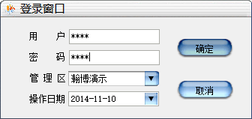

图3.1 登录界面图

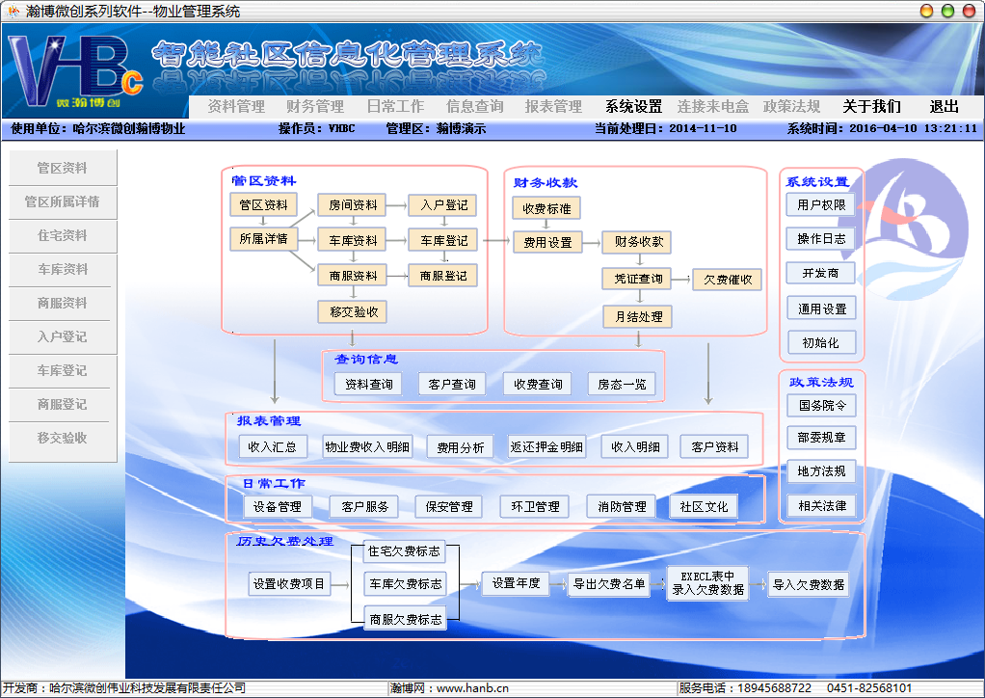

图3.1 主界面图

## 3.2新增用户模块

### 3.2.1模块功能

用户填写用户档案，用户消费记录，用户信用记录，商服类型以及主要销售产品等。同时也可以实现对某个用户的删除与修改。

### 3.2.2模块性能

1. 清晰简单；
2. 易于操作；
3. 反应及时；
4. 信息全面；能够对大量数据进行快速的插入、查询和删除操作；
5. 查询模块应实现在数据库中对符合查询条件的信息进行分页处理，然后送到前台；

### 3.2.3输入输出

输入：用户姓名、姓(外籍)、名(外籍)、性别、手机号码、E-mail、销售员、商服类型、证件类型、证件号码、出生日期、户籍地址、主要销售产品、合约号、合约名称、职业、建立日期、备注、消费情况、信用情况等信息，其中客历姓名、客历类型、性别、手机号码、证件类型、证件号码、黑名单否、商服类型、销售员为必填内容。

输出：当必须填写的信息不完整时，提示请补全必填的信息；如果信息完整并符合规范，提示用户是否确定新增用户，如果用户选择是，将所有信息生成一条数据库信息，输出到客历表，提示增加成功；增加失败时，提示增加失败。

### 3.2.4处理流程图



图3.3新建商服处理流程图

### 3.2.5程序逻辑

用户登录后通过“用户管理”的下属菜单中选择“新建用户”进入相应的界面并对客历各项信息录入，操作完毕后有“增加”选项。如果想删除或修改某个用户的信息，则可以输入查询条件先筛选再选择相应用户或在界面的左部分的用户表单中内直接选择相应的用户，最后在界面的右下部分选择相应的“删除”或“修改”选项。对于上述操作，在执行执行成功或失败都会给出提示信息以提醒用户。

### 3.2.6界面效果

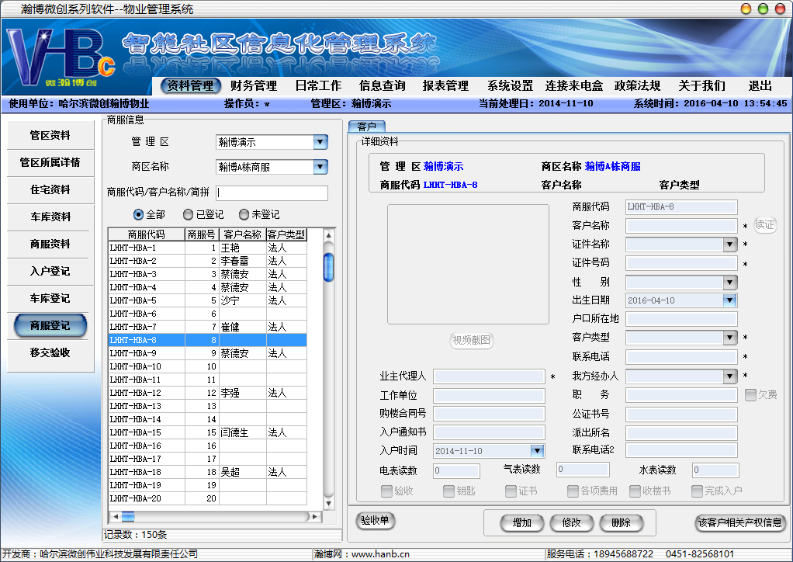

图3.4新建商服界面图

### 3.2.7接口图



图3.5新建商服接口图

### 3.2.8限制条件

由于硬件设置、数据量和操作人员的熟练程度限制了系统运行速度。当查询数据量较大时，采取在数据库中分页查询的方式加快系统的查询速度。

## 3.3删除用户

### 3.3.1模块功能

管理员可以查询和批量的选择用户信息，然后进行批量删除操作。

### 3.3.2模块性能

清晰简单；易于操作；反应及时；信息全面。能够对大量数据进行快速的查询、删除操作。

### 3.3.3输入输出

输入：客历姓名、姓(外籍)、名(外籍)、性别、手机号码、商服类型等。

输出：根据输入信息，将符合查询条件的用户信息显示到界面中。在执行操作前，询问用户是否确定要进行删除，如果用选择是，则更新数据库表，反之返回原界面，最后提示用户是否删除成功。

### 3.3.4处理流程图



图3.6删除商服处理流程图

### 3.3.5程序逻辑

用户登录后通过“用户管理”的下属菜单中选择“删除用户”进入相应的界面，管理员通过选择性的输入查询条件查询符合条件的用户，符合条件的用户信息由数据库用户表获得，并按用户编号由小到大排序，以表格形式列出来，用户可以通过点击选择要修改的用户，并提供全选和全部选功能。点击“删除选项”实现对用户信息的批量删除，执行删除操作之前，询问用户是否确定要进行删除，如果用户选择是，则更新数据库表，反之返回原界面。最后提示用户是否删除成功。

### 3.3.6界面效果

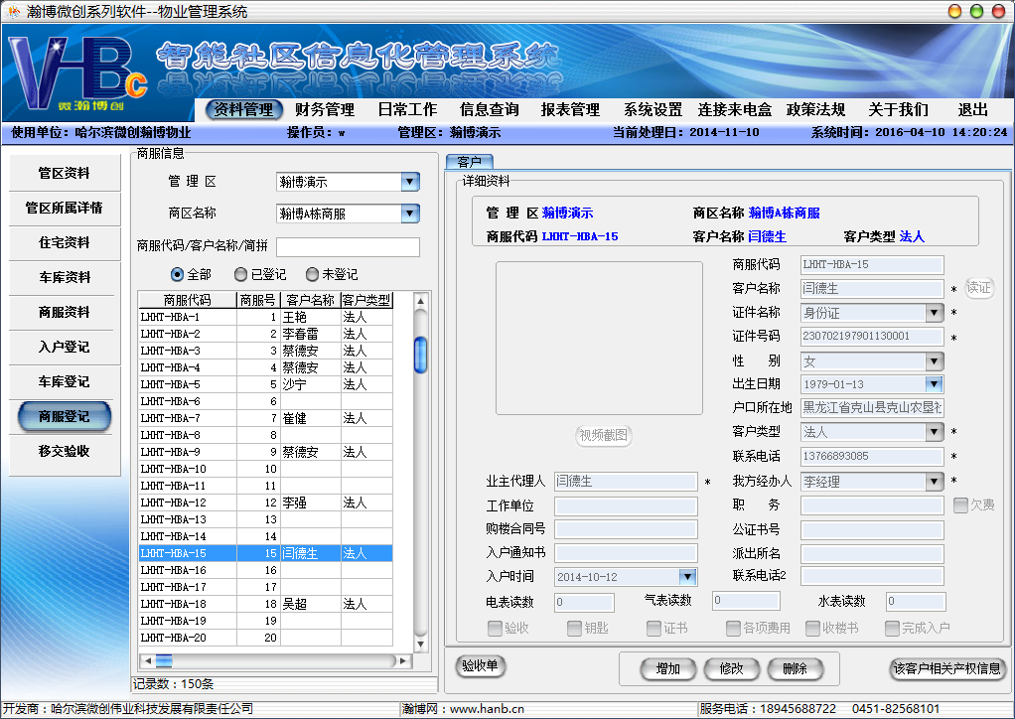

图3.7删除商服界面图

### 3.3.7接口图



图3.8删除商服接口图

### 3.3.8限制条件

由于硬件设置、数据量和操作人员的熟练程度限制了系统运行速度。当查询数据量较大时，采取分页、分类别查询的方式加快系统的查询速度。

## 3.4商服批量管理

### 3.4.1模块功能

批量管理用户的商服类型、开发商、管理方、销售方，批量修改商服销售人员，批量设置商服主要销售物品等。

### 3.4.2模块性能

清晰简单；易于操作；反应及时；信息全面。能够对大量数据进行快速的查询和更新操作。并可以实现对合约公司进行批量操作，准确、简单、迅速、易懂。

### 3.4.3输入输出

输入：待改销售员，待改销售方、开发商及管理方，待改客户类型。管理员通过输入查询条件筛选用户，符合条件信息由数据库用户表获得，并按用户编号由小到大排序，以表格形式列出来，用户可以通过点击选择要修改的用户，并提供全选和全部选功能。

输出：根据输入信息，将符合查询条件的用户输出到界面中。在执行修改操作前，询问用户是否确定要进行修改，如果是，则更新数据库表，反之返回原界面，最后提示用户是否修改成功。

### 3.4.4处理流程图



图3.9商服批量处理流程图

### 3.4.5程序逻辑

用户登录后通过“用户”的下拉菜单选择“批量归属设置”进入相应的界面对客历进行批量修改操作。在该界面中，有四个子页，分别是批量修改销售员、批量修改商户类型，批量修改开发商、管理方、销售方。管理员可以通过点击进入相应子页输入查询条件筛选、选定要修改的用户并对用户进行修改。点击“修改”完成批量归属设置，执行修改操作之前，询问用户是否确定要进行修改，如果用户选择是，则更新数据库表，反之返回原界面。最后提示用户是否修改成功。

### 3.4.6界面效果

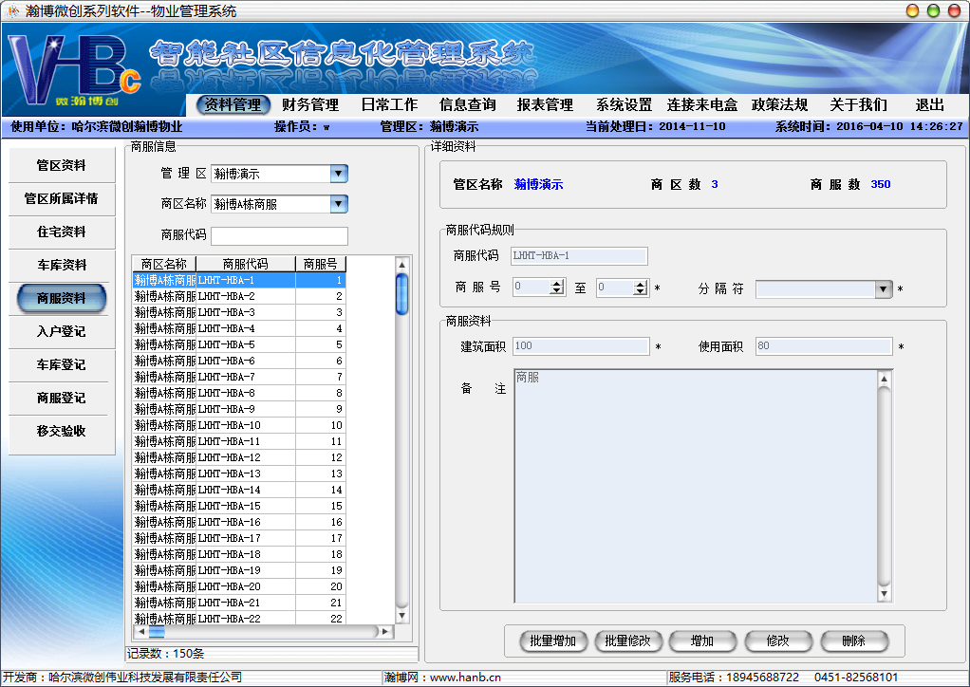

图3.10商服批量设置界面图

### 3.4.7接口图



图3.11商服批量设置接口图

### 3.4.8限制条件

由于硬件设置、数据量和操作人员的熟练程度限制了系统运行速度。当查询数据量较大时，采取分页、分类别查询的方式加快系统的查询速度。

## 3.5商服缴费记录

### 3.5.1模块功能

根据收款凭据修改商服业主的收款状态，通过设置商服业主的收费项目查询和更改其欠费状态。形成完整的商服缴费记录。

### 3.5.2模块性能

清晰简单；易于操作；反应及时；信息全面。能够对大量数据进行快速的查询和更新操作。此模块针对于服务器或设备意外停止运行时，在其恢复运行后，通过手工单据进行补单操作，以免影响数据库信息错误。

### 3.5.3输入输出

输入：收费项目标准，费用调整，特殊费用调整。商服业主信息由数据库中商服信息表获取，当前收费项目和收款凭证由数据库中收款信息表获取，欠款信息由数据库中欠款信息表获取。

输出：将更新后的商服业主收费信息输出到收款信息表，将更新后的欠费情况输出到数据库中的欠款信息表。添加成功时提示增加成功；增加失败时，提示增加失败。

### 3.5.4处理流程图



图3.12商服收款处理流程图

### 3.5.5程序逻辑

用户登录后通过点选财务“管理”->“财务收款”->“商服”，对收费项目和标准进行设定，并将新的设定补录到数据库中收费标准表。在客户信息栏通过筛选和查询功能选择相应的商服业主收款信息，并通过“当前收费项目”下勾选“当月收费”，更新其各项收费项目的收款状态，同时将更新的收款状态补录到数据库中收款信息表。勾选“往月欠款”，得到该商服业主的欠款明细表，并作相应的欠款处理工作，将更新欠费状态补录到数据库中欠费信息表。

### 3.5.6界面效果

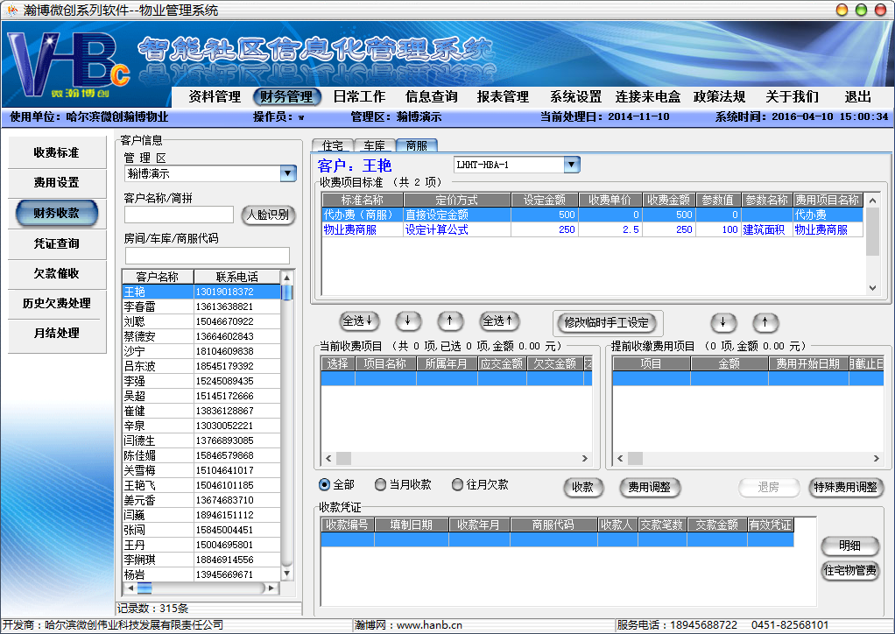

图3.13商服收款处理界面图

### 3.5.7接口图



图3.14商服收款处理接口图

### 3.5.8限制条件

由于硬件设置、数据量和操作人员的熟练程度限制了系统运行速度。

## 3.6商服欠费催缴

### 3.6.1模块功能

对数据库中的欠款信息表进行查询。

### 3.6.2模块性能

清晰简单；易于操作；反应及时；信息全面。能够对大量数据进行快速的转移。

### 3.6.3输入输出

输入：商服代码，应缴日期，商区名称

输出：将在数据库中相应查询结果打印到程序显示界面，并支持输出到虚拟打印机打印预览。

### 3.6.4处理流程图



图3.15商服欠费催收处理流程图

### 3.6.5程序逻辑

用户登录后通过点选财务“管理”->“欠费催收”，通过“商服代码”，“应缴日期”，“商区名称”查询框，点击查询按钮，查询相应商服的欠费项目金额，催缴日期和调整说明。

### 3.6.6界面效果

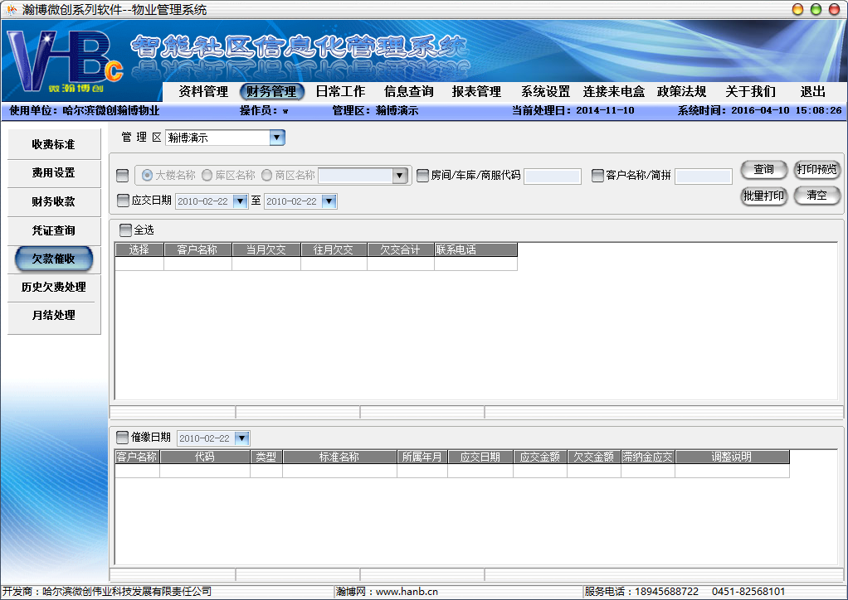

图3.16商服欠费催收界面图

### 3.6.7接口图



图3.17商服欠费催收接口图

### 3.6.8限制条件

由于硬件设置、数据量和操作人员的熟练程度限制了系统运行速度。当查询数据量较大时，采取分页、分类别查询的方式加快系统的查询速度。

# 4数据库表设计

表4.1商服信息表

|  |  |  |  |  |  |  |
| --- | --- | --- | --- | --- | --- | --- |
| 表名 | Sf | | 表说明 | 客历表 | | |
| **列名** | **主键** | **类型** | **字节数** | **长度** | **小数位数** | **允许为空** |
| sf_id | √ | int | 4 | 11 | 0 |  |
| 建立日期 |  | datetime |  |  |  | √ |
| 商服编号 |  | varchar | 8 | 8 |  |  |
| 姓名 |  | varchar | 20 | 20 |  | √ |
| 简拼 |  | varchar | 20 | 20 |  | √ |
| 联系电话 |  | varchar | 20 | 20 |  | √ |
| 证件种类 |  | varchar | 20 | 20 |  | √ |
| 证件号码 |  | varchar | 20 | 20 |  | √ |
| 照片 |  | varchar | 20 | 20 |  | √ |
| 收款标准 |  | varchar | 200 | 200 |  | √ |
| 黑名单否 |  | Bool | 1 | 1 |  | √ |
| 欠款信息 |  | varchar | 100 | 100 |  | √ |
| 收款信息 |  | Varchar | 200 | 200 |  | √ |

表4.2收款标准表

|  |  |  |  |  |  |  |
| --- | --- | --- | --- | --- | --- | --- |
| 表名 | Sf_skbz | | 表说明 | 客历类型表 | | |
| **列名** | **主键** | **类型** | **字节数** | **长度** | **小数位数** | **允许为空** |
| Sf_skxm | √ | varchar | 20 | 40 |  |  |
| 收款金额 |  | Decimal | 8 | 19 | 4 |  |
| 起始收缴日期 |  | Datetime |  |  |  |  |
| 项目添加人员 |  | varchar | 20 | 20 |  |  |

表4.3欠款信息表

|  |  |  |  |  |  |  |
| --- | --- | --- | --- | --- | --- | --- |
| 表名 | Sfzjlx | | 表说明 | 身份证件类型表 | | |
| **列名** | **主键** | **类型** | **字节数** | **长度** | **小数位数** | **允许为空** |
| Sf_qkxm | √ | varchar | 20 | 40 |  |  |
| 欠款金额 |  | Decimal | 8 | 19 | 4 |  |
| 催缴日期 |  | Datetime |  |  |  |  |
| 催缴人员 |  | Varchar | 20 | 20 |  |  |

表4.4消费单表

|  |  |  |  |  |  |  |
| --- | --- | --- | --- | --- | --- | --- |
| 表名 | Xfd | | 表说明 | 消费单表 | | |
| **列名** | **主键** | **类型** | **字节数** | **长度** | **小数位数** | **允许为空** |
| xf-id | √ | Int | 4 | 40 |  |  |
| 合约编号 |  | varchar | 20 | 20 |  | √ |
| 客历编号 |  | varchar | 20 | 20 |  | √ |
| 计入时间 |  | Datetime |  |  |  | √ |
| 金额 |  | Decimal | 8 | 19 | 4 | √ |
| 折扣金额 |  | Decimal | 8 | 19 | 4 | √ |
| 场所号 |  | Varchar | 20 | 20 |  | √ |
| 场所名 |  | Varchar | 20 | 20 |  | √ |
| 销售员 |  | Varchar | 20 | 20 |  |  |
| 消费时间 |  | Datetime |  |  |  | √ |
| 消费类型 |  | Varchar | 20 | 20 |  | √ |

表4.5会员表

|  |  |  |  |  |  |  |
| --- | --- | --- | --- | --- | --- | --- |
| 表名 | Hyb | | 表说明 | 会员表 | | |
| **列名** | **主键** | **类型** | **字节数** | **长度** | **小数位数** | **允许为空** |
| Hy_id | √ | Int | 10 | 10 |  |  |
| 会员名称 |  | Varchar | 20 | 20 |  | √ |
| 客历编号 |  | Varchar | 20 | 20 |  | √ |
| 会员卡类型 |  | Varchar | 20 | 20 |  | √ |
| 金额 |  | Decimal | 8 | 19 | 4 | √ |
| 销售员 |  | Varchar | 20 | 20 |  | √ |

表4.6收款信息表

|  |  |  |  |  |  |  |
| --- | --- | --- | --- | --- | --- | --- |
| 表名 | Xsy | | 表说明 | 销售员表 | | |
| **列名** | **主键** | **类型** | **字节数** | **长度** | **小数位数** | **允许为空** |
| Sf_skxm | √ | Varchar | 20 | 40 |  |  |
| 收款金额 |  | Decimal | 8 | 19 | 4 |  |
| 收款凭证 |  | Varchar | 20 | 20 |  |  |
| 收款时间 |  | Datetime |  |  |  |  |
| 收款人员 |  | Varchar | 20 | 20 |  |  |

表4.7用户表

|  |  |  |  |  |  |  |
| --- | --- | --- | --- | --- | --- | --- |
| 表名 | Role | | 表说明 | 角色表 | | |
| **列名** | **主键** | **类型** | **字节数** | **长度** | **小数位数** | **允许为空** |
| Role_ID | √ | int | 4 | 10 | 0 |  |
| 角色姓名 |  | varchar | 20 | 20 | 0 | √ |

表4.7主键记录表

|  |  |  |  |  |  |  |
| --- | --- | --- | --- | --- | --- | --- |
| 表名 | Role | | 表说明 | 角色表 | | |
| **列名** | **主键** | **类型** | **字节数** | **长度** | **小数位数** | **允许为空** |
| Id | √ | int | 4 | 11 | 0 |  |
| Kl_id |  | int | 4 | 11 | 0 | √ |
| Hy_id |  | int | 4 | 11 |  |  |